|  |  |
| --- | --- |
| **DOKUMENTASI EKSTERNAL**  External Documentation |  |
| **[TUGAS PROYEK ]**  **[*Project*]** |
| **MATAKULIAH COMP7084 – Multimedia Systems**  ***Subject*** |
| SEMESTER [GANJIL] 2019/2020 **[*Odd*] *Semester Year 2019/2020*** |

## Judul Proyek

*[Project]**Title*

* **Clean ‘O Carwash**

## Abstrak

*Abstract*

* **ABSTRACT**

Kami membuat animasi ini untuk mempromosikan sebuah tempat cuci mobil dengan nama Clean ‘O Carwash. Pada zaman sekarang dimana teknologi telah berkembang pesat dan luas serta peran multimedia dibidang bisnis dan komunikasi yang semakin besar, kami mencoba untuk membuat iklan dengan element-element multimedia mulai dari teks, suara, animasi, video, dan gambar. Pada proyek ini, kami membuat beberapa fitur untuk membantu menjelaskan dan menggambarkan produk kami seperti animasi yang menunjukan cara kerjanya, menu-menu yang informatif dan interaktif, juga sebuah video produk ini berkerja.

## Pendahuluan

*Introduction*

* **INTRODUCTION**

Multimedia System adalah suatu sistem yang dapat mensupport secara terintegrasi peyimpanan, transmisi, dan representasi sejumlah media digital berupa text, grafik, citra, audio dan video melalui komputer. Sistem dapat disebut sebagai sistem multimedia jika terdapat kombinasi media contohnya dua jenis media dipakai secara bersamaan, lalu sistem disebut sistem multimedia jika tingkat ketergantungan atau keterkaitan antar media tersebut rendah. Selanjutnya sistem disebut sistem multimedia jika sistem harus melakukan proses yang dikontrol oleh komputer.

Sistem multimedia dapat dibagi menjadi sistem multimedia yang stand alone (berdiri sendiri) dan sistem multimedia berbasis jaringan. Sistem multimedia stand alone merupakan sistem multimedia yang memiliki minimal storage, alat input dan output, VGA dan soundcard. Sedangkan Sistem multimedia berbasis jaringan adalah sistem multimedia yang harus terhubung ke jaringan yang mempunyai bandwith yang besar

Untuk proyek ini, kami menggunakan beberapa aplikasi yang disediakan oleh Adobe seperti Photoshop dan Animate. Adobe Photoshop adalah sebuah aplikasi berbasis bitmap yang digunakan untuk memanipulasi gambar. AdobeAnimate adalah sebuah aplikasi yang digunakan untuk membuat animasi berbasis digital.

## Dokumentasi

*Report / Documentation*

* **Home Menu (Frame 1)**

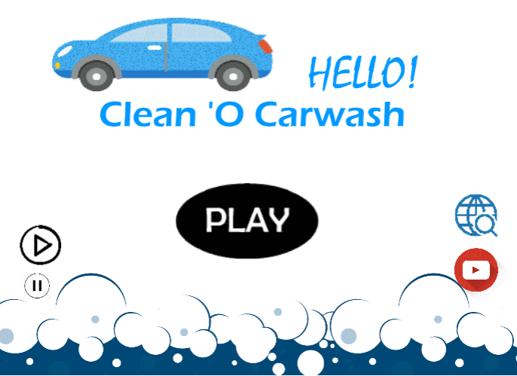

* Kata “Hello!” adalah sebuah element shape tween yang akan berubah menjadi kata “Welcome”
* Selain shape tween element dan gambar serta teks, terdapat 5 buah button element yang masing-masing memiliki fungsi tersendiri:
  + - Play music : Memulai musik.
    - Pause music : Menghentikan musik sementara sampai tombol play ditekan kembali.
    - Play animation : Memulai scene intro animasi (Frame 13).
    - Visit website : Double klik button untuk membuka tab baru di browser menuju link peta yang menunjukan lokasi carwash.
    - Play video : Memulai video.
* **Intro (Frame 13)**

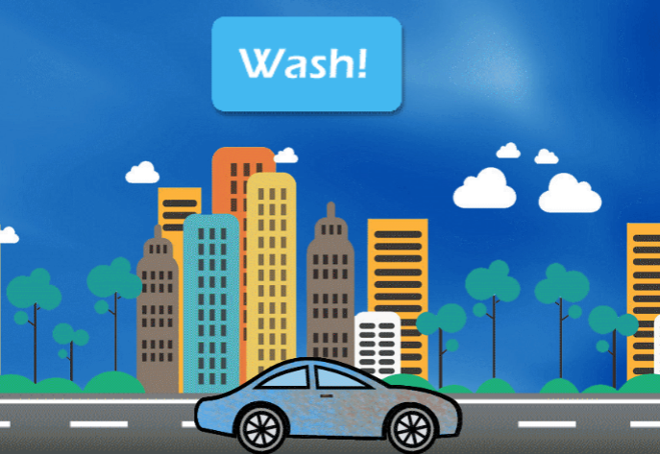

* Saat dimulai, mobil kotor akan masuk dari offscreen kiri menuju ke tengah screen.
* Gambar background dan jalan akan bergeser dari kanan ke kiri menggunakan movie tween untuk mensimulasikan pergerakan mobil. Pergeseran ini telah di-loop agar terus berulang walau tetap di frame yang sama.
* Kedua roda mobil merupakan movie tween element yang berputar dan di-loop agar berputar terus-menerus.
* Tombol wash akan melanjutkan animasi menuju scene selanjutnya yaitu washing scene (Frame 62)
* **Washing (Frame 62)**

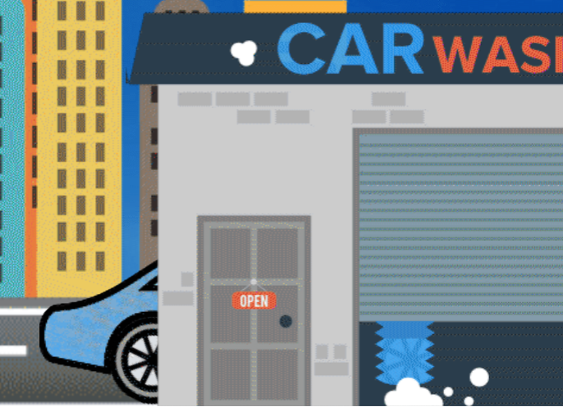

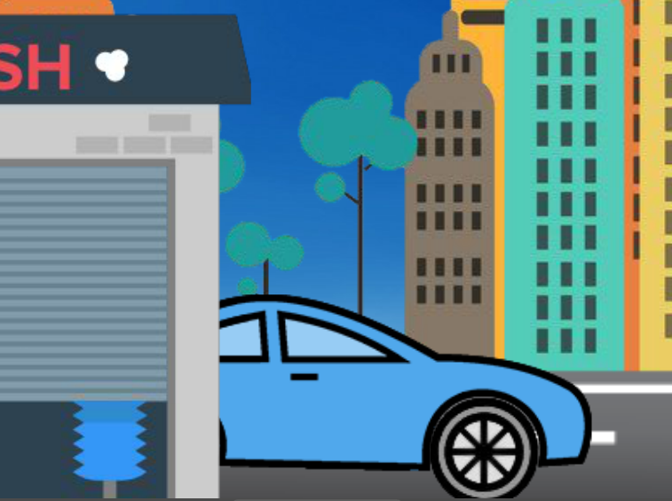

## Mobil kotor akan dihalangi oleh gambar carwash yang berada pada layer di atasnya.

* Gambar carwash ini bergerak dari kanan ke kiri.
* Di balik layer car wash, mobil kotor akan digantikan dengan asset mobil bersih.
* Virtual camera akan zoom in untuk menunjukan mobil kotor yang masuk dari kiri car wash akan keluar dengan bersih, kemudian zoom out kembali seperti semula.
* Setelah keluar, langsung menuju scene selanjutnya.
* **Info Menu (Frame 101)**

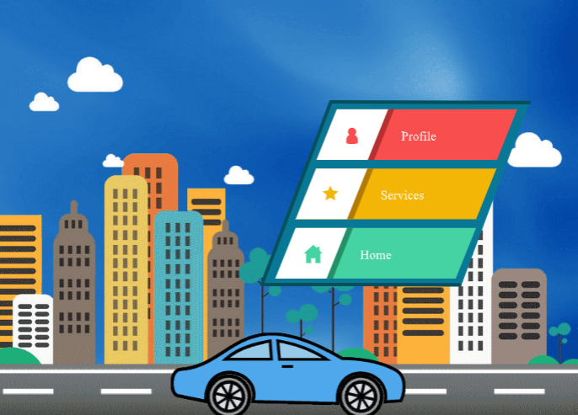

* Pada scene ini aka nada 3 buttons yang digabungkan dalam 1 buah movie tween element masuk dari offscreen kanan.
* Ketiga buttons ini memiliki fungsi yang berbeda-beda yaitu:
* Profile : Menjalankan animasi profile.
* Service : Menjalaknan animasi service.
* Home : Membawa user kembali ke home screen (frame 1)
* User bisa menekan tombol arah panah kiri dan kanan pada keyboard mereka untuk merubah warna mobil menjadi 4 warna lain.
* Perubahan warna mobil ini menggunakan masking untuk menyembunyikan warna lainnya sampai tombol panah pada keyboard ditekan.
* **Profile (Frame 101)**

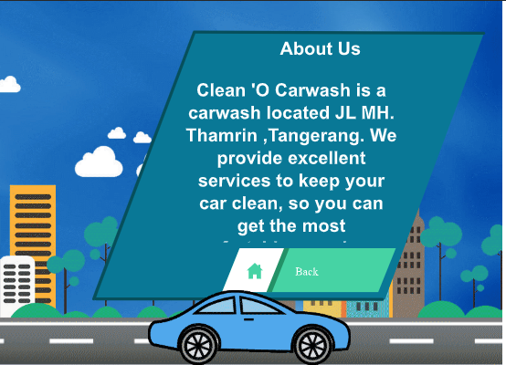

* Pada animasi ini, akan ditunjukan informasi lebih detail tentang carwash ini.
* Teks “About Us” akan masuk ke dalam screen dari kanan.
* Teks informasi akan pelan pelan bergerak ke atas dan hilang sebelum menutupi kata “About Us” karena teks tersebut telah di-mask sehingga tidak akan menutupi teks dan tombol lainnya.
* Tombol “Back” akan membawa pengguna kembali ke Info Menu.
* **Services (Frame 101)**

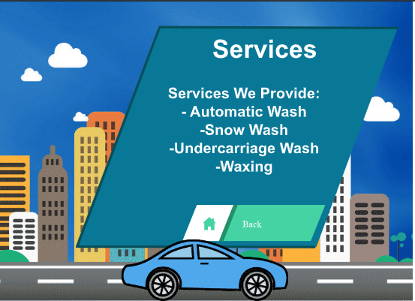

* Pada animasi ini, akan ditunjukan jasa apa saja yang disediakan.
* Teks jasa-jasa muncul dari kanan ke kiri menggunakan guide.
* Tombol Back akan membawa pengguna kembali ke Info Menu
* **Video (Frame 110)**

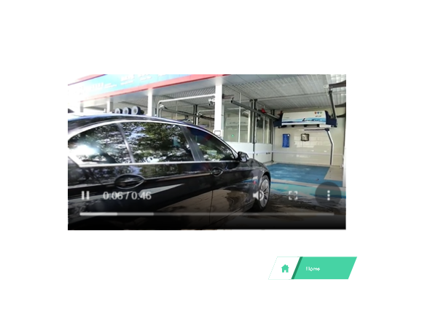

* Pada frame ini akan menunjukkan video
* Tombol home akan membawa ke frame paling awal (frame 0)

## Referensi

*References*

* **REFERENCES**

**AUDIO :** <https://www.bensound.com/royalty-free-music>

**VIDEO :** <https://www.youtube.com/watch?v=eWUxqVFBq74>

* **LINK :** [https://www.google.com/maps/dir//Wash+and+Go+carwash,+Jl.+MH.+Thamrin+No.11,+RT.003%2FRW.002,+Panunggangan,+Pinang,+Tangerang+City,+Banten+15117/@-6.2261415,106.6378049,15z/data=!4m8!4m7!1m0!1m5!1m1!1s0x2e69f952b7795eab:0x940c2aa7440d95a7!2m2!1d106.637881!2d-6.2262891](https://www.google.com/maps/dir/Wash+and+Go+carwash,+Jl.+MH.+Thamrin+No.11,+RT.003%2FRW.002,+Panunggangan,+Pinang,+Tangerang+City,+Banten+15117/@-6.2261415,106.6378049,15z/data=!4m8!4m7!1m0!1m5!1m1!1s0x2e69f952b7795eab:0x940c2aa7440d95a7!2m2!1d106.637881!2d-6.2262891)

Disiapkan Oleh,

*Prepared by,*

* **2201824210 - Dhika Prabu Dirgantara**
* **2201790443 - Andre Andreas**
* **2201799871 - Patrick Leandro Sihombing**
* **2201792796 - Calvin Cen**